Памятка «Действия при грозе»
Гроза – это атмосферное явление, связанное с развитием мощных кучево-дождевых облаков, возникновением электрических разрядов (молний) между облаками, облаками и поверхностью земли, сопровождающееся звуковым эффектом (громом), шквалистым усилением ветра, ливнем, градом, понижением температуры воздуха.
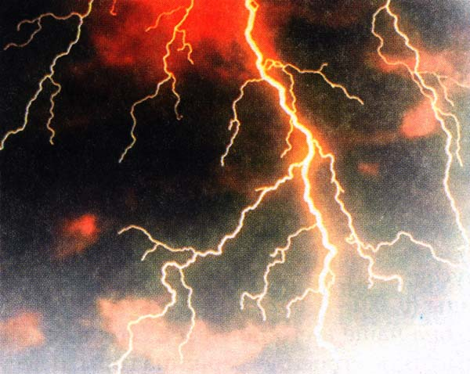
Основным поражающим фактором грозы является молния.
За одну грозу может образоваться несколько десятков молний.
Чаще всего молния попадает в:
- высокое отдельно стоящее дерево;
- стог сена;
- печную трубу;
- высотное строение;
- вершину горы.
Молния поражает человека в следующих ситуациях:
- в результате прямого попадания;
- при прохождении электрического разряда в непосредственной близости (около 1 метра) от человека;
- при распространении электричества в сырой земле или в воде.
Гроза относится к быстротекущим, бурным и чрезвычайно опасным атмосферным явлениям природы. Предотвратить ее развитие невозможно. Для уменьшения случаев поражения человека молнией необходимо знать и соблюдать основные правила и требования безопасности в зависимости от конкретных условий.
В квартире, доме, здании: ликвидируйте сквозняки, плотно закройте окна, дымоходы, отсоедините электроприборы от источников питания, отключите наружную антенну, прекратите телефонные разговоры, не располагайтесь у окна, печи, камина, массивных металлических предметов, на крыше и на чердаке.
В лесу: постарайтесь встретить грозу на поляне, не ищите защиты под кронами высоких или отдельно стоящих деревьев, не прислоняйтесь к их стволам, поскольку прямое попадание молнии в дерево может разбить его в щепки и травмировать рядом стоящих людей. Не располагайтесь у костра: столб горячего воздуха является хорошим проводником электричества. Не влезайте на высокие деревья.
На открытом месте: следите за тем, чтобы вы не оказались самой высокой точкой в окрестности, именно в нее чаще всего попадает молния. Не располагайтесь на возвышенностях, у металлических заборов, опор линий электропередачи и под проводами, не ходите босиком, не прячьтесь в стоге сена или соломы, в необитаемых одиночных бараках или сараях, не поднимайте над головой токопроводящие предметы: лопаты, тяпки, косы. Прекратите спортивные игры и движение, уйдите в укрытие, не располагайтесь плотной группой в потенциально опасном месте.
В горах: незамедлительно покиньте опасную зону, прекратите движение, исключите контакт тела с мокрыми скалами, тесными щелями, навесами и гротами, по возможности изолируйте себя от мокрой земли и скал, используя обувь на резиновой подошве, сухую палатку, спальный мешок, веревку, рюкзак, камень. Постарайтесь сохранить сухими одежду, обувь, снаряжение, продукты питания, медикаменты. Металлические предметы опустите на веревке или разместите на расстоянии 15-20 метров от места нахождения людей.
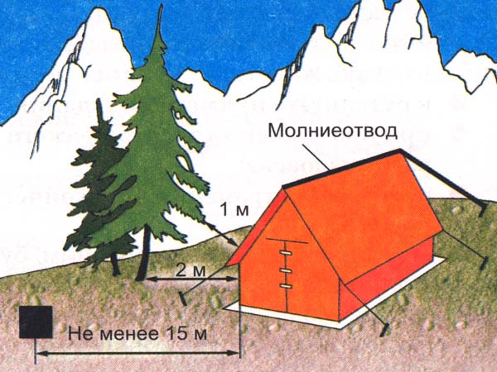
В палатке: установите палатку на расстоянии не менее 2 метров от ствола дерева и его веток, дополнительно закрепите палатку, накройте ее водонепроницаемой пленкой, металлические предметы разместите на расстоянии не менее 10-15 метров от палатки, плотно закройте все отверстия, в том числе вход, наденьте сухую одежду и лягте. В грозоопасной местности в конец палатки можно вплести медную ленту и заземлить ее с помощью вбитого в землю металлического стержня.
У воды: во время грозы не купайтесь, не располагайтесь в непосредственной близости от водоема, не плавайте на лодке, не ловите рыбу.
В машине: прекратите движение, не стойте на высоком месте или в открытом поле, переждите грозу в салоне автомобиля, не заправляйте машину во время ненастья, не располагайтесь между машинами или в кузове автомобиля, не сидите на металлических предметах, не прячьтесь под машину, не держите в руках металлические предметы.
Правила поведения:
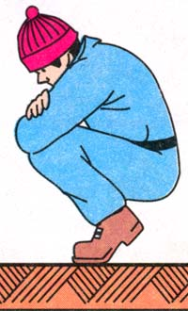
- для уменьшения вероятности поражения молнией тело человека должно иметь как можно меньший контакт с землей. Наиболее безопасной позой считается следующая: присесть, ступни поставить вместе, опустить голову и грудь на колени и предплечья, руками обхватить колени;
- можно сесть или встать на изоляционный материал: бревно, доску, камень, палатку, спальный мешок, веревку, рюкзак;
- не располагайтесь во время грозы рядом с железнодорожным полотном, у водоема, у высотного объекта без молниеотвода;
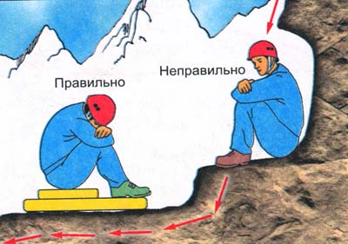
- в зоне относительной безопасности займите сухое место на расстоянии 1,5-2 метра от высоких объектов: дерево, скала, опора ЛЭП;
- не находитесь рядом с включенными электроприборами, проводкой, металлическими предметами, не касайтесь их руками, не располагайтесь вблизи молниезащитного заземления;
- не касайтесь головой, спиной или другими частями тела поверхности скал, стволов деревьев, металлических конструкций;
- обойдите участок земли, куда попала молния, или переждите несколько минут, когда электричество рассеется;
- во время грозы постарайтесь сохранить одежду и тело сухим;
- незамедлительно вызовите пожарных и спасателей в случае возникновения пожара от удара молнии, постарайтесь ликвидировать его своими силами;
- окажите помощь пострадавшим.
Шаровая молния.
Одним из проявлений грозы является шаровая молния. Общепринятого научного обоснования природы шаровой молнии пока нет. Шаровая молния может появиться неожиданно в любом месте. Многократными наблюдениями установлена связь шаровой молнии с линейными молниями. Шаровая молния может быть шаровидной, яйцеобразной и грушевидной формы. Ее размеры нередко достигают величины футбольного мяча. Она движется в пространстве медленно, с остановками, иногда взрывается, спокойно угасает, распадается на части или бесследно исчезает. «Живет» шаровая молния примерно одну минуту. Во время движения шаровой молнии слышится легкий свист или шипение, порой она движется беззвучно. Цвет шаровой молнии бывает различным: красным, белым, синим, черным, перламутровым. Иногда шаровая молния вращается и искрит. Благодаря своей пластичности шаровая молния может проникнуть в помещение, палатку, пещеру, салон автомобиля. Траектория её движения и варианты поведения непредсказуемы.
При появлении шаровой молнии: нельзя резко двигаться, пытаться поймать огненный шар или вытолкнуть его. Даже при соприкосновении шаровой молнии с телом человека следует сохранять спокойствие и помнить, что она может исчезнуть так же неожиданно, как и появилась. Иногда шаровая молния взрывается, что может привести к получению травмы. В этой ситуации пострадавшему необходимо оказать такую же помощь, как и в случае поражения линейной молнией или электрическим током.
Первая помощь при поражении молнией:
- быстро определите состояние пострадавшего;
- незамедлительно проведите реанимационные мероприятия: искусственное дыхание, непрямой массаж сердца.
- согрейте пострадавшего;
- обработайте места ожогов и сопутствующие раны;
- дайте анальгин или солпадеин, введите противошоковые препараты;
- срочно доставьте пострадавшего в лечебное учреждение.
Существует ошибочное мнение, что пораженного молнией человека необходимо на время закопать в землю. Не делайте этого ни в коем случае. Такие действия ухудшают состояние пострадавшего и могут ускорить его гибель.

